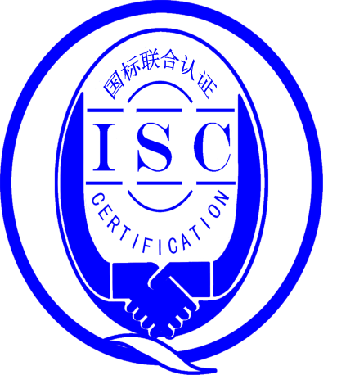

**测量管理体系**

**（****GB/T19022-2003/ISO10012:2003）**

**监督审核报告**

认 证 企 业：天津同阳科技发展有限公司

编 号：0086-2020-2021

审核类型：年度监督审核

编号：0086-2020-2021

**监督审核报告**

**一、基本情况**

|  |  |  |  |
| --- | --- | --- | --- |
| 企业名称 | 天津同阳科技发展有限公司 | 企业联系人 | 徐可欣 |
| 认证证书编号 | ISC-2020-0731 | 证书有效期 | 2025-06-07 0:00:00 |
| 监督审核次数 | 第一监督审核 | 本次监督时间 | 2021年05月11日上午至05月12日下午 |
| 监督审核员  姓名及确认号 | 孙保健M1MMS-1274302   1. ISC[S]0176 | 监督审核涉及的区域或部门 | 管理层，质量管理部、生产供应中心、总经办、运维服务部、人资行政部、营销中心、研发中心、 财务部 |

**二、监督审核内容**：

1.一年内违反法律法规或重大事故的情况：

2020年06月至今，公司日常运行中生产经营平稳，企业未有违反法律、法规问题和产品质量问题的投诉或重大质量事故发生。企业营业执照等资质未发生变化。公司一年来重点做了以下工作：

1.1 企业对顾客的要求进一步进行了识别和完善。

1.2 对测量设备台账明确进行了分类和调整，使台账进一步优化。

1.3监督审核过程简述：

2020年6月由于疫情影响，通过网络对该公司进行了远程审核，为有效评价公司测量管理体系认证运行情况，2021年5月11-12日，审核组对远程审核进行了现场验证确认；通过对该公司的体系文件进行了版本（A/0）确认，同时对企业进行了第一次现场监督审核，审核组先、后抽样检查了涉及公司测量体系内的管理、生产、经营、质量和环境等方面的8个职能部门，该企业不是重点耗能单位，企业的能源计量器具的配备率及准确度等级均满足GB17167-2006标准要求。重点抽查了公司产品中计量特征突出的重要环节，涉及公司生产、质量、安全和环境管理等。为有效评价公司体系运行的质量，审核组重点检查了公司计量特征突出的重要环节的测量过程，充分了企业测量管理体系的运行状况。

公司测量管理体系的符合性、有效性及持续改进，符合GB/T 19022-2003标准要求，公司测量管理体系正常有序运行，较好地满足了公司生产、销售和持续发展的需要。

2.内部审核和管理评审的情况：

2.1内审情况：公司于2021年03月25日组织了公司测量管理体系的内审，内审分1个组，对公司8个部门进行了全要素的审核，共开出了1个不符合项，于03月28日完成整改。

2.2管理评审情况：企业于2021年03月30日开展了测量管理体系管理评审，会议由公司总经理陈文亮主持，由管理者代表张倩汇报了体系运行情况。会议肯定了公司测量管理体系的充分性、有效性和适宜性。形成了管理评审报告，对公司测量管理体系目前存在的2个方面的问题落实了整改部门。

3.为持续改进而策划的活动的进展企业对识别的关键测量过程进行了持续的控制，新增0个关键测量过程：

a)计量要求的导出和验证：查绝缘电阻测量过程，计量要求导出方法正确，验证满足测量过程要求。祥见附件《计量要求导出及验证记录表》

b)测量不确定评定：查绝缘电阻测量过程，测量不确定度评定正确。祥见附件《测量不确定度评定》

c)有效性确认：查绝缘电阻测量过程，采用用核查标准法对绝缘电阻的测量过程进行有

有效性确认，满足要求。祥见附件《测量过程有效性确认》

d)测量过程的控制：查绝缘电阻测量过程，编制了控制规范，对测量人员、测量设备、测量环境进行控制，满足要求。

e)测量过程的监视：查绝缘电阻测量过程，采用统计技术进行控制和监视测量过程。祥见《测量过程监视记录》

f)测量设备的溯源：该企业未建立计量标准所有测量设备均送至北京市计量检测科学研究院、天津市电子仪表实验所、天津中环电子信息集团有限公司计量中心站检定/校准。抽查7台测量设备检定/校准证书，溯源满足要求。祥见《测量设备溯源检查表》

4.能源管理情况：

该企业不是重点耗能单位2020年耗能278吨标准煤。能源测量设备配备率满足要求。进出用能单位，应配 3台（件），实配 3台（件）；现场抽查测量设备配备率满足要求，查测量设备检定/校准证书3台件，经过检定/校准，测量设备检定和精度等级满足要求。经现场抽查设备完好率为100%。 能源计量管理满足GB17167-2006要求。

5.对认证审核时提出的的不符合项的纠正措施情况有表述：

查2020年外审未开出了不符合项报告：

1. 对投诉的处理情况：

企业2020年未有顾客的投诉。企业未有违反法律、法规问题和产品质量问题的投诉或重大质量事故发生。

1. 测量管理体系在实现获证客户目标方面的有效性及持续的运作控制情况：

公司制定了6项质量目标，对目标进行了分解，查2020年06月到2021年04月质量目标完成情况检查表，按目标、措施、完成情况进行统计，记录内容齐全，每季度统计，质量目标管理满足要求。

1. 对企业组织任何变更的审核

企业营业执照和组织机构未发生变化。

1. 标志的使用和（或）任何其他对认证资格引用的情况：

已用于企业形象广告宣传和产品招投标，已取得成效(加分)。

10.本次监督审核发现了一个不符合项，未发现严重的或系统性的不符合情况：

10.1检查质量管理部时发现使用的型号为J7500编号为210351564398的Ⅲ级电子天平使用的是校准证书未作确认。不符合GB/T19022-2003标准7.1.1条款的要求，属次要不符合

**三、监督审核结论意见**(含需要说明的事项):

通过2021年05月11日-12日，对天津同阳科技发展有限公司监督审核.验证了公司在去年一年内，测量管理体系运作正常，公司领导重视体系运行和管理，体系文件得到有效实施，企业管理规范，关键测量过程过程受控、监视方法正确有效，重要测量人员能力受控，测量设备、测量环境、测量软件、测量记录及外部供方管理等各项工作。综上所述，审核组认为天津同阳科技发展有限公司测量管理体系，符合GB/T 19022-2003标准要求，对体系运行具有持续的有效性、符合性予以肯定。建议报请北京国标联合认证有限公司批准通过监督审核。

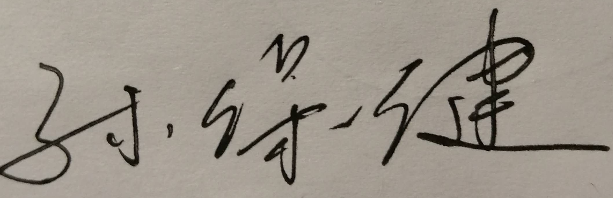

审核组组长（签字）： 日 期：2021.05.12

审核组成员(签字)： 日 期：

北京国标联合认证有限公司(盖章) 日 期：